MÀN HÌNH MỘT TIN TỨC

## Hình ảnh giao diện màn hình một tin tức

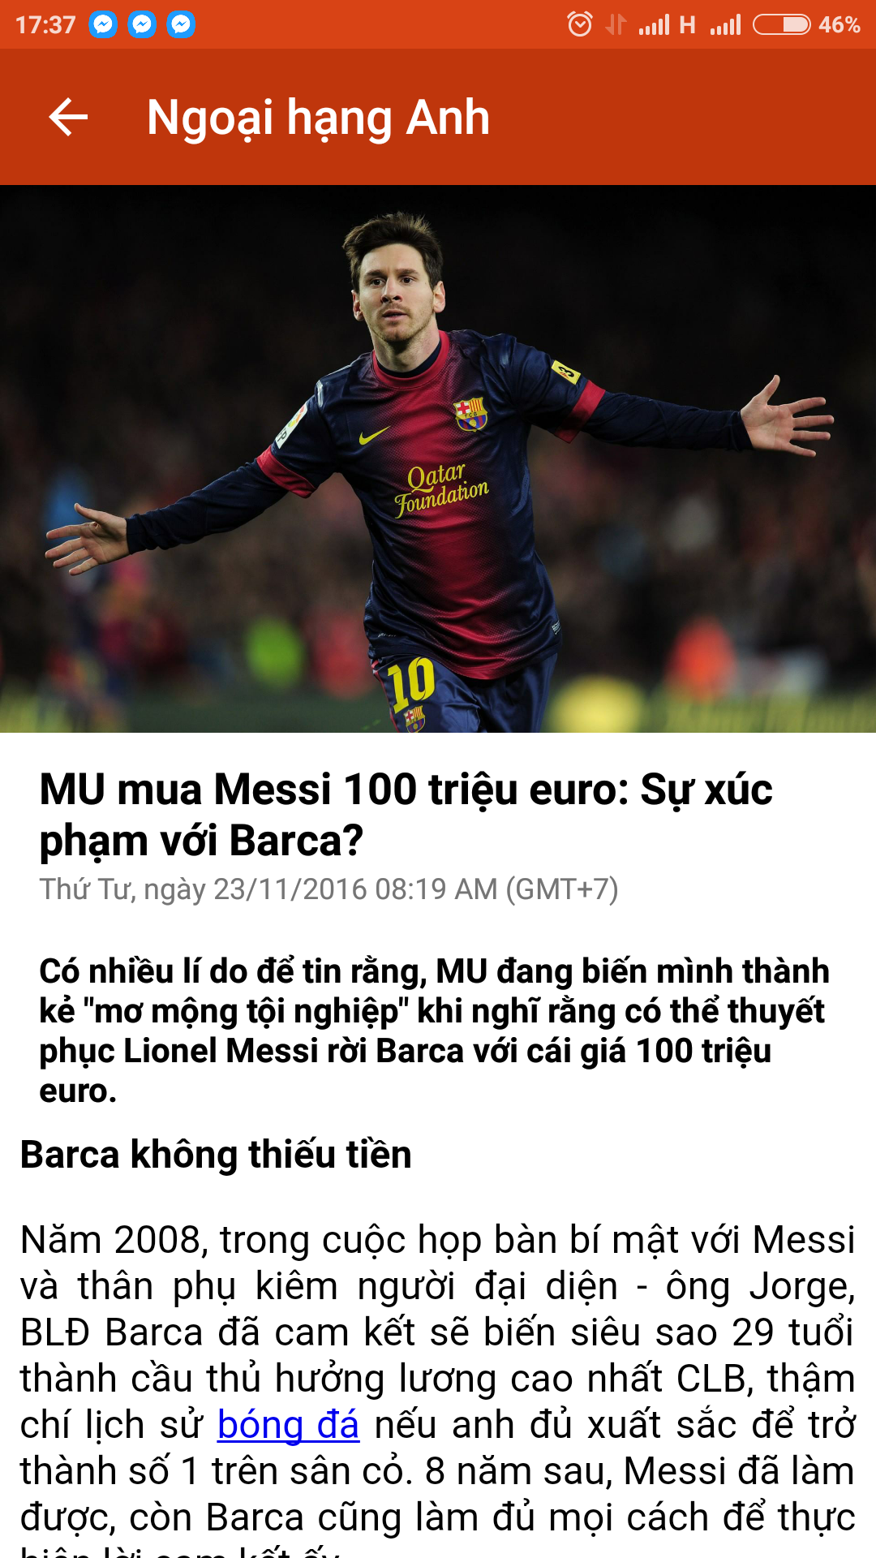

## Mục đích và lý do thiết kế

Hiển thị một tin tức cụ thể nào đó, có thể là bài viết phân tích chuyên sâu, đánh giá, tin tức chuyển nhượng hay dự đoán về một trận đấu

## Thiết kế đặc trưng

Màn hình một tin tức bao gồm một hình ảnh ở phí đầu màn hình sau đó đến phần tiêu đề được in đậm và to hơn so với các dòng còn lại, giúp người đọc hình dung và nắm bắt nhanh hơn tin tức đang đọc

Ở dưới là phần bài viết phân tích và đánh giá, được trình bày theo từng đoạn

## Luồng chức năng

Màn hình này được truy cập bằng cách click vào một sự kiện ở màn hình các tin tức sự kiện